3.01.-9.01.2022
V tem tednu pri prvi uri angleščine učenci so poslušali in pogledali zgodbo The Shoemaker and the Elves.
So zapisali dve novi besedi:
SHOEMAKER= čevljar
ELVES = škrati,
ter ilustrirali zgodbo v zvezke.
Pri naslednji uri začnemo s temo oblačila (CLOTHES). Bomo narisali in napisali naslednje:
Shoes, shirt, trousers, barefoot, socks, jumper, scarf, gloves. V priponki bom dodala UL.
Vadili bomo I am wearing... (Nosim...) strukturo.

10.01-16.01.2022

Ta teden pri angleščini nadaljujemo s temo oblačila.
Danes so učenci opisovali kaj je kdo oblekel (oblačilo in barvo oblačila). Dobili so dva učna lista.
Naloga pri prvem UL je bila, da napišejo zraven slik (pridevniki) slovensko besedo.
Pri drugem smo skupaj prebrali besedilo in so učenci pobarvali po navodilih.
(V priponki prilagam oba učna lista).
Za domačo nalogo še učenci narišejo in opišejo kaj so oblekli. (I am wearing....)

V četrtek bom prinesla oblačila in bomo poskušali igro vlog: nakup oblačil (Buying clothes).
Prilagam še besedilo za podoben dialog.
Potem bomo nadaljevali z opisovanjem in seveda bom preverila domačo nalogo.
Poslušali bodo tudi pesem What are you wearing? https://www.youtube.com/watch?v=KFQxBCvgx70.

UL 1

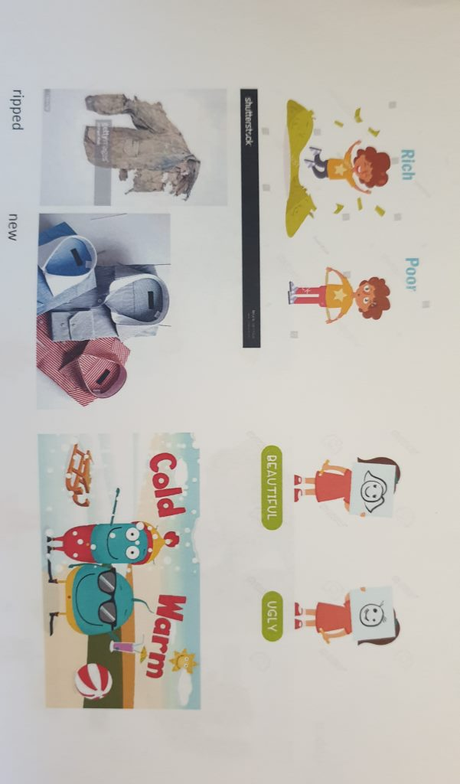
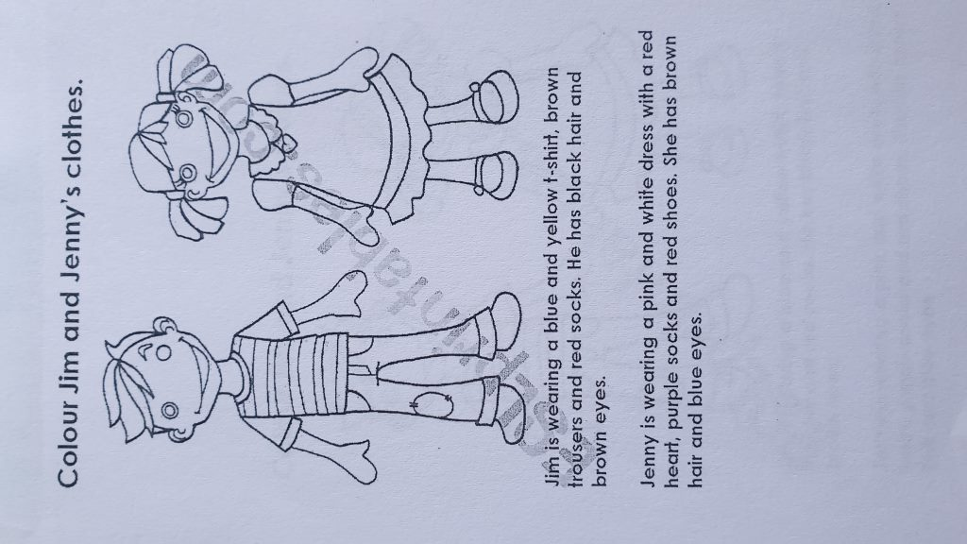

UL2
